ตาแดงจากเชื้อไวรัส (Haemorrhagic Conjunctivitis)
พบครั้งแรกในประเทศ Ghana ปี พ.ศ. 2512 ซึ่งเป็นปีเดียวกันกับที่ประเทศสหรัฐอเมริกา ส่งยานอวกาศ อพอลโล 11 พร้อมมนุษย์ไปดวงจันทร์ จึงเรียกโรคนี้ว่า Apollo 11 disease อีกชื่อหนึ่งด้วย
สำหรับสถานการณ์ โรคตาแดงจากเชื้อไวรัส ของประเทศไทย ในปี พ.ศ. 2546 พบว่า มีรายงานผู้ป่วยลดลงประมาณ 4 เท่าของปีที่ผ่านมา กล่าวคือ ผู้ป่วยลดลงเหลือจำนวน 135,618 ราย จาก 527,073 ราย ในปี พ.ศ. 2545 และอัตราป่วย 215.48 ต่อประชากรแสนคน ซึ่งลดลงจาก 842.58 ต่อประชากรแสนคน ในปีที่ผ่านมา (รูปที่ 1) ไม่มีรายงานผู้เสียชีวิต ตลอดระยะเวลา 10 ปี
พบผู้ป่วยในทุกภาคของประเทศ ครอบคลุม 76 จังหวัด โดย อัตราป่วยสูงสุดในภาคเหนือ 490.24 ต่อประชากรแสนคน รองลงมา คือ ภาคตะวันออกเฉียงเหนือ และภาคใต้ อัตราป่วย 188.09 และ 184.14 ต่อประชากรแสนคน ตามลำดับ และต่ำสุดในภาคกลาง 96.24 ต่อประชากรแสนคน (รูปที่ 2) เพื่อพิจารณาเป็นรายจังหวัด พบว่า มี 10 จังหวัดที่มีอัตราป่วยต่อประชากรแสนคนสูงสุด ดังนี้ พะเยา (1,522.48) เชียงราย (1,304.71) น่าน (1,031.84) ลำพูน (659.06) แม่ฮ่องสอน (636.06) เชียงใหม่ (537.47) ตาก (500.55) ลำปาง (484.23) สกลนคร (379.39) และยะลา (354.77) (รูปที่ 3)
มีรายงานผู้ป่วยตลอดทั้งปี แต่เกือบครึ่งหนึ่งของผู้ป่วยหรือร้อยละ 44.9 ป่วยในเดือนสิงหาคม กันยายน และตุลาคม กลุ่มอายุที่พบว่า อัตราป่วยต่อประชากรแสนคนสูงสุด คือ 0 – 4 ปี (484.83) รองลงมา ได้แก่ กลุ่มอายุ 5 – 9 ปี (327.93) กลุ่มอายุ 10 – 14 ปี (289.02) กลุ่มอายุ 35 ปีขึ้นไป (186.53) กลุ่มอายุ 25 – 34 ปี (166.84) และต่ำสุดในกลุ่มอายุ 15 – 24 ปี (152.16) (รูปที่ 4)
ผู้ป่วยส่วนมากอยู่ในเขต อบต. ร้อยละ 81.2 ส่วนใหญ่มีอาชีพเป็นเกษตรกร ร้อยละ 35.5
ผู้ป่วยไปรับการรักษาจากสถานีอนามัย ร้อยละ 54.3 และโรงพยาบาลชุมชน ร้อยละ 34.6 เกือบทั้งหมดเป็นคนไข้นอก ร้อยละ 99.3 อัตราส่วนเพศชายต่อเพศหญิงใกล้เคียงกัน คือ 1:1.1

ผู้เรียบเรียง: นางชุติมา โฉมปรางค์

Fig. 3 Reported Cases of Haemorrhagic conjunctivitis per 100,000 Population
by Province, Thailand, 2003

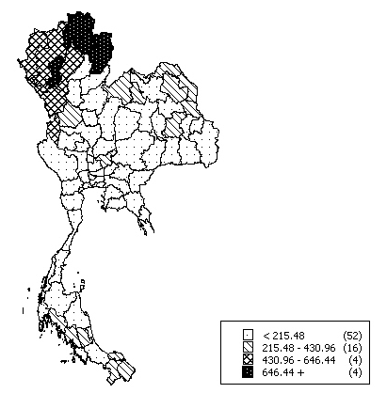

Top Ten Leading Rate
1 | Phayao | 1522.48
2 | Chiang Rai | 1304.71
3 | Nan | 1031.84
4 | Lamphun | 659.06
5 | Mae Hong Son | 636.06
6 | Chiang Mai | 534.47
7 | Tak | 500.55
8 | Lampang | 484.23
9 | Sakon Nakhon | 379.39
10 | Yala | 354.77

Morbidity Rate Number of
(/100,000) Provinces

Reported Cases by Province and by Month, Thailand, 2546 (2003) - H. conjunctivitis

Reported Cases by Province and by Age group:Thailand 2546 (2003) - H. conjunctivitis

